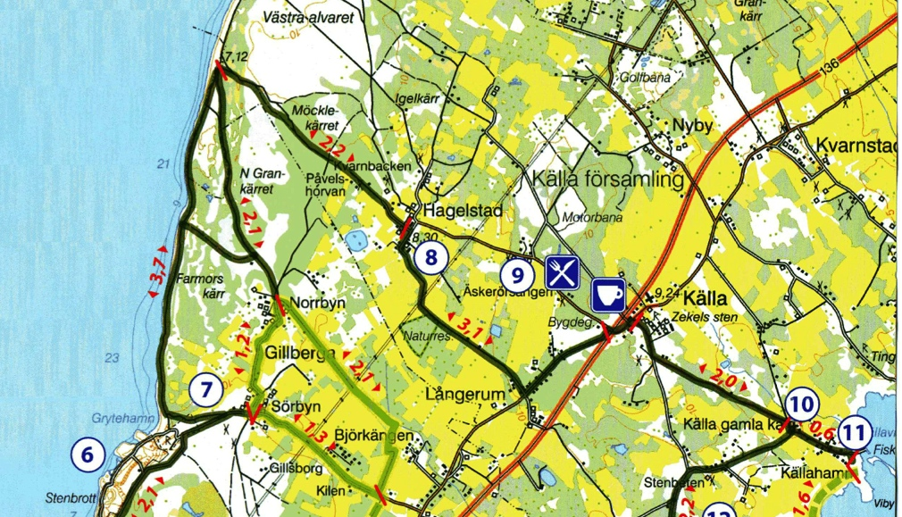

Försäljningsställen för vandringskartan hittar du på www.kust-kust.se

Välkommen på vandring!

Söndag 12 oktober 2014
Samling vid Källa glassgård kl 9:00

Vandring västerut på vägar och stigar mot alvaret, sedan söderut på alvaret mot Hagelstad och Långerum, sedan längs Gamla vägen till startpunkten. Ca 8 km. Ta med fika.

Ingen avgift.

Hundägare, tänk på att fritt strövande kreatur kan förekomma.

Vandringsledare:
Inger o Göran Österberg tel: 0485-27226,
070-533 14 52, 076-805 00 84

Ett arrangemang av Öland Kust till Kust Intresseförening
www.kust-kust.se

